6 ТАЛШЫҚТЫҚ-ОПТИКАЛЫҚ БЕРУ ЖҮЙЕЛЕРІ

ҚТЖ-ға арналган ТОБЖ аппаратурасы. Металл кабельдер бойынша жүмыс істейтін беру жүйесі сияқты талшыңтың-оптикалық беру жүйелері де қалалық ішкізоналық және магистральдық жүйелер болып бөлінеді. Қалалық оптикалық кабельдер бойынша жұмыс істейтін беру жүйелеріне «Соната-2», ИКМ-120-4/5 жөне «Сопка-Г» (ИКМ-480-5) жатады. Олардың техникалық деректері 2-кестеде келтірілген.
ТОБЖ «Соната-2» қүрамына мыналар кіреді: ИКМ-30 немесе ИКМ-30-4 қүрамында болатын аналогтық-цифрлық қайта өзгерту жабдығы; ИКМ-120 қүрамында болатын екінші реттік уақыттық топ ңүру жабдықтарының комплексі (КВВГ); Соңғы (КОЛСТ-2) және аралық (КОЛСТ-П-2) желілік жарық өткізу тракт жабдықтарыныңтіректік (стоек) комплекттері; желілік оптикалық кабельдердің станциялың оптикалық кабель; жарың өткізгіш қосқыш шнурлар (ШСС).

Кесте 4 - ТОВЖ аппаратураларыныц техникалыц деректері

Параметр | Талшықтық оптикалық СП үшін параметр мағынасы
Параметр | «Соната-2 | ИКМ-120- 4/5 | ИКМ-480-5 «Сопка Г»
ТЖ стандарттық каналдар саны | 120 | 120 | 480
Беру жылдамдығы, Мбит/с | 8,5 | 8,5 | 34,4
Желілік код | СМІ | МСМІ | МСМІ
Қателік коэффициенті (бір регенераторға) | 10⁻⁹ | 10 ^{- 9.} | 10 ⁹
Сәуле қабылдағыш түрі | ЛФД | ЛФД | ЛФД
Оптикалық талшық түрі | МОВ | МОВ | МОВ, ООВ
Толқын үзындығы, мкм | 0,85 | 0,85; 1,3 | 1,3
Сәуле шығару көзінің түрі | ЛД | ЛД; СИД | лд
Энергетикалық потенциал (дБ)м | 50 | 50; 34 37; 24 | 38
Оптикалық талшықтың өшуі, дБм/км | 3 | 3,0 0,7 | 0,7
Регенерация бөлімшесініц максималдық үзындыгы, км | 12 | 12; 8  26; 13 | 35; 32

СОЛСТ тірегі (6.2-сурет) екінші реттік топ қүру және желілік жарың өткізгіш тракі аппаратуралары арасында сигналды өзгертуге, кабель желісі бөлім-шелеріндегі өшудің орнын толыңтыруға тіректік үйымдастыруға арналған.
Соңғы (СОЛТ-О) жөне аралық (СОЛТ-П) тіректері желілік жарық трактары жабдыңтарының (КОЛСТ-О және КОЛСТ-П) функционалды аяңталған түйіндері (кассет) түрінде жасалады.

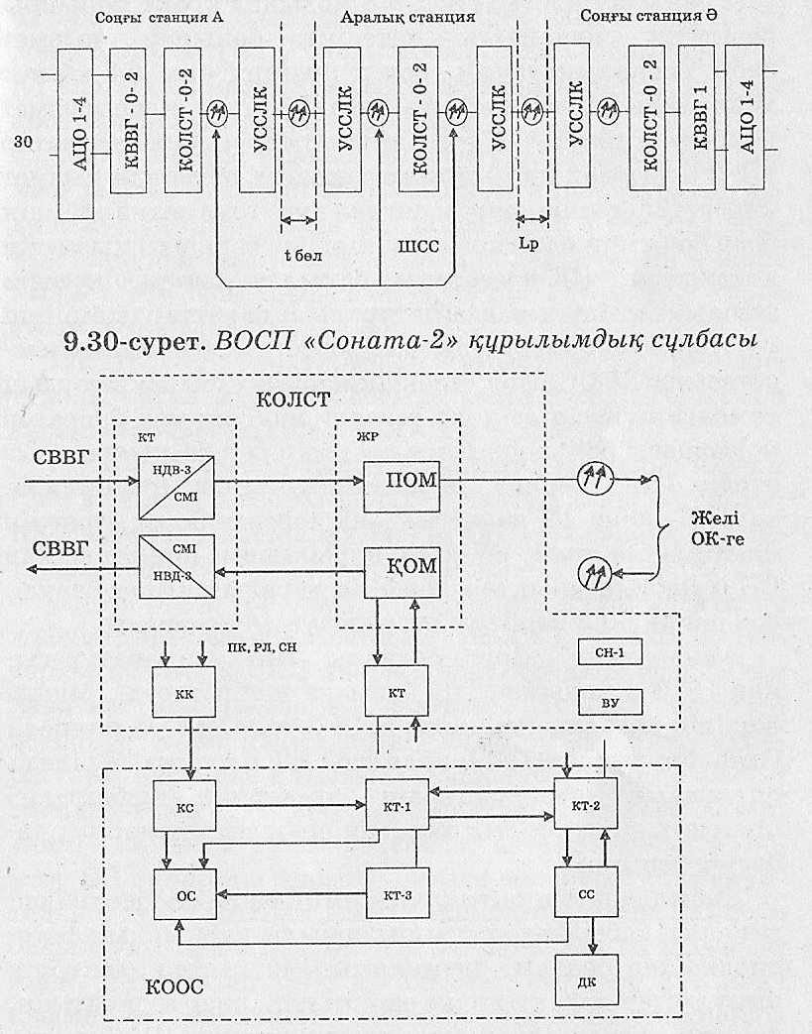

Сурет 6.1 – ВОСП «Соната-2» құрылымдық сұлбасы

Сурет 6.2 - СОЛСТ құрылымдық сұлбасы

Әрбір кассета мынадай блоктардан түрады: ПК- кодтарды түрлендіргіш, НДВ-3 желілік кодтарын СMJ кодтарына одан кері өзгерткіш функциясын атқарады; ЖР-желілік регенераторы, СMJ кодында берілетін оптикалық сигналдарды қабылдау және электрлік сигналдарды регенерациялау қызметін атқарады; (КТ) -трактты бақылау блогы ТБ, СМJ кодында тракт бойынша берілетін сигналдағы қателікті бақылау, қызмет бабы сигналын тауып, бөліп шығару оны 64 кбит/с жылдамдықтағы сигналға қайта өзгерту және қызмет көрсету жүйесіне (КТ-2 блогына) беру, сонымен ңатар КТ-2 блогынан қабылданған ақпарат негізінде қызмет көрсетудің екінші реттік сигнал қүру (бүл сигнал РЛ-дің беру бөлігінің басымшылық кірісіне беріледі) қызметін атқаратын; КК-кассетаны бақылау блогы, кассета жабдықтарының жагдайы туралы ақпараттарды бірінші реттік жинау, оларды қызмет көрсету жабдығының кассетасына (КООС) беру, тіректік жабдықтары бақылаудың төменгі жүйесін өзін-өзі тексеру мақсатымен оператор командасы бойынша бақылау сөзін беруді қамтамасыз етеді; СН-1-кернеу түрақтандырғышы (стабилизатор), 5 және 12 вольттық екі ңоректендіру кернеуін қамтамасыз етеді; ВУ-кіріс қүрылғысы, істен шыққан СН-1 блогын анықтау және ол туралы сигнал беруді, с"ондай-ақ 60 В кернеуді сүзу қызметін атқарады.
Ақпараттық кіріс сигналы ВВГ аппаратурасынаң НДВ-3 кодымен ПК блогына келіп түседі. Мүнда желілік сигналының коды НДВ-З-тен СМУ-ге өзгереді. Одан әрі сигнал СМ кодымен РЛ блогына беріледі, оптикалың импульстердің электрлік тізбектілігі шығыстық оптикалық қосқыш арқылы оптикалық кабельге беріледі.
Қабылданатын оптикалық импульстер тізбектігі оптикалық қабылдау қосқышы арқылы қарқындық фото-диодқа тап болады, оптикалық импульстер электрлік импульстер тізбектілігіне өзгертіледі, олар күшейтіліп, коррекцияланып және регенерацияланып, ПК блогына беріледі. Желілік сигнал СMJ кодынан НДВ-3 кодына қайта өзгертілгеннен кейін ақпараттық сигнал екінші реттік уақыттық топтар қүру үлдірігіне (СВВГ) беріледі. Қабылданып, регенерацияланған сигнал СМJ кодымен КТ блогына да беріледі. Онда қателік коэффиценті анықталады және күтіп-қадағалау жүйесінің (СО) кешенді сигналын табу мақсатымен талдау жасалады. Ондай сигнал табылған жағдайда ол бөлініп алынады, 64 кбит-с жылдамдықтағы сигналға қайта өзгертіледі және КООС-қа (КТ-2 блогына) беріледі. Сонымен қатар, КТ блогы автоматтың бақылау жүйесін автоматты түрде қосатын сигнал жасап шыгарады.
Соңғы немесе аралық аппаратураларының бірі немесе жарық өткізгіш желілік тракт аппаратураларында ақаулық орын алган жағдайда КОЛСТ-О-ға жанасатын (ақаулың жоқ) бөлімшеде бақылау жүйесінің және ңызмет ету байланысының трактісі автоматты түрде ұйымдастырылады.
РЛ, ПК, СН-1 блоктарының жүмыс істеу қабілеттілігі % туралы сигналдар КК блогына келіп түседі, содан соң сұраныс бойынша тиісті КООС-қа беріледі.
КОЛСТ-П .кассетасының құрамына мыналар кіреді: РЛ - желілік регенератор; КТ- трактты бақылау блогы; КК - кассетаны бақылау блогы; СН-1 - кернеуді тұрақтандырғыш; ВУ - кіріс қүрылғысы.
Соңғы және аралық тіректерінің күтіп-қадағалау жабдықтарының кассетасы (КООС) бақыланатын төртке дейінгі КОЛСТ-тың жағдайын бақылауды, бақыланатын жабдыңтардың жағдайы туралы деректер негізінде және қабылданған алыстан бақылау ақпараттары негізінде алыстан бақылаудың бірінші реттік сигналын жасауды қамтамасыз етеді. Сонымен қатар, «апат» сигналы пайда болғанда, автоматты түрде немесе СО аңпараты қабылданғанда мәжбүрлі (принудительно) түрде желілік жарық тракты бойынша алыстан бақылауды және қызмет ету байланысын қамтамасыз етеді. Кассеталар тағы да алыстан бақылау ТК және қызмет ету байланысы сигналдарын (СС) синхронды түрде біріктіру арқылы берілетін СО бірінші реттік сигналын жасайды және одан ТК, СС сигналдарын ажыратады, қабылданған ТК ақпаратына талдау жасауды, апаттың пункттердің, трактілердің нөмірлерін және апат түрін анықтауды қамтамасыз етеді.
«Соната-2»аппаратураларының оптикалық.желілік трактілерін күтіп-қадагалау жүйесі былайша жүмыс істейді. Түгелдей толықтырьілғаы СО тірегі әрқайсысында 10-ға дейін бақыланатын пункттері бар 8-ге дейінгі трактілерді бақылауды қаматамасыз етеді.
СО (күтіп-қадағалау) жүйесі құрамына өзара бай- ланысқан, бірлесіп әрекет ететін бірнеше төменгі жүйелер кіреді. Олар: КС - жабдықтардй бақылау тірегі; ОС - жалпы сигнал беру жүйесінің тірегі; СС - қызмет ету байлаыысы.
Тіректік жабдықтар бақылауының төменгі жүйесі (подсистема) тірек толық жабдықталған жағдайда кас- сеталарды бақылау блоктарынан (бақыланатын КОЛСТ санына байланысты бірден сегізге дейін) және екі КС блогынаы түрады.
КК блоктары әрбір блокқа орнатылған бақыланатын қүрылғылардың жүмыс істеу қабілеттілігін білдіретін сезгілерден (ДС) ақпараттардың бірінші реттік жинас- тырылуын жүзеге асырады. Бақыланатын құрылғы мүлтіксіз жүмыс істеп түрған жағдайда, сезгілер өз шығыстарында логикалық «нөлдер», ақаулықтар бар жағдайда логикалық «бірлер» жасап шығарады.
Ақаулық сигналдары ДС-тен КК блоктарына келіп түседі, Онда олар басымдылықтары бойынша өңделеді және төрт разрядтық сөз түрінде КС блогынан келетін сүраныс бойынша деректер шинасына беріледі. КС блогынан келетін сигналдар басымдылықтары бойынша өңделеді дегеніміз - мысалы ток көзі жоғалған жағдайда, тек осы ақаулық туралы сигнал индикаторға беріледі де,оған байланысты баска сигналдар индикаторға берілмейді.
Қателік коэффициентінің датчигі конструктивтік түрғыдан КТ блогына орналасңан және ол берудің бір
бағытындағы желілік сигналға талдау жасауды жүзеге асырады.
Жалпы бағанның сигнал берудің төменгі жүйесі ОС блогынан және бағанның апаттық сигнал табылысынан тұрады. ОС блогы жалпы бағандық, қатарлық және станциялық сигнал беру жүйесінің сигналдары жасалынып шығарылады. Блок кірісіне мынадай сигналдар беріледі: «Апат-1»; КТ-3 блогынан «Апат-2», КООС-та +5 В жоғалғандығы туралы сигналдар; СС блогынан қызмет ету байланысы бойынша шақыру сигналы, ОС блогы апаттық сигнал қызмет ету байланысы, қоңырау қосылғандықтары туралы сигналдар.
Желілік оптикалың (световодных) трактілер жаб дыңтарының төменгі бақылау жүйесіне КТ-1, КИ-2, КТ-3, КТ және РЛ блоктары кіреді.
КТ-1 блогы КС блогымен өзара әрекет етеді (ОЗУ- га шығу арқылы). КС блогынан алынған ақпараттар негізінде КТ-1 тізбектілік екілік кодпен алыстан бақылау сигналын жасайды. КТ-1 блогыньің жүмыс режимі мыналарды қамтамасыз етеді: ТК сигналы келіп түспеген бағыттарға өз бетімен ТК топтарын циклдік түрде беруді; көрші станциялардан қабылданған ақпараттарға қосымша өзінде жасалған ТК сигналын беруді қамтамасыз етеді. Сонымен қатар, КТ-1 блогы КТ-3 блоктарының жүмыстарын үйымдастыруды қамтамасыз ететін сигналдар жасап шығарады.
КТ- 2 блогы КООС жүмысына және КТ блогына қажетті барлық тактылың импульстер жасап шығарады. КТ блогынан қайсыбір трактіде ТК режимінің қосылғандығы туралы ақпарат қабылдайды, КТ-1 блогынаТК сигналын жасап шығару туралы және КТ блогына тиісті трактіде ТК-ны қосу туралы командалар береді. Сонымен қатар, КТ-2: КТ блогынан кешенді бірінші реттік СО сигналын қабылдауды және одан ТК жөне СС сигналдарын ажыратып шығаруды; КТ-1 және ДК блоктарынан ТК және СС ақпараттарын қабылдауды; оларды СО бірінші реттік кешендік сигналымен араластыруды, араласқан сигналды 8,448 Мбит/с жылдамдықтағы екінші реттік СО сигналын қүру үшін КТ блогына беруді қамтамасыз етеді.
КТ-3 блогы тек соңғы сигналдардағы КООС қүрамына кіреді. Ол желілік трактінің жағдайы туралы ТК ақпаратын қабылдауды, ЗУ-да ақпарат жазуды, «Апат»-қа ұшыраған трактінің, пункттің нөмірлерін және ақаулың түрін индикаторда көрсетуді қамтамасыз етеді.
Қызмет ету байланысы төменгі жүйесі соңғы станциялардағы қызметкерлерді өзара (жүмыс істейтін оптикалық желілік трактілерде) ВВГ жабдықтарында қызмет ету каналын пайдалану арқылы, соңғы және аралық станцияларды ҚТЖ желісі арқылы байланыстырады.
КООС құрамына СС (қызмет ету байланысы) блогы кіреді. Ол СС-1 және СС-2 сияқты екі режимде жүмыс істейді. Бірінші режимде СС үйымдастыру үшін ҚТЖ- да болатын бос металл сым арқылы жүзеге асырылады. Бүл режимде «Линия» блоктарының шығысы арнайы белінген парға түрақты түрде қосылатын болады. СС-2 режимі байланысты үзу арқылы желілік оптикалық желі бойынша сөйлесу үйымдастырады.
Қызмет ету байланысының (СС) аналогтік сигналы «дельта-кодек» (ДК) блогы арқылы цифрлық сигналға түрленеді, сосын бақылау сигналымен бірге қызмет көрсету сигналдары кешенінің құрамына желілік тракт бойынша беріледі.
Конструкциясы және құрамы тұрғысынан СОЛСТ-О және СОЛСТ-П бірдей. Баған қаңқасы желілік опти- калық трактінін; соңғы жабдыңтарының 8 кассетасы және бағанға қызмет көрсету жабдықтарының 2 кассетасын орналастыруға арналған.
Станциялық және желілік оптикалық кабельдердің түйісуі арнайы түйістіру қүрылғысы (УССЛК) арқылы орындалады. Ол қүрылғы өлшемдері 650x194x16 мм плата түрінде болып, қорап ішіне орналасады жөне оған сыйымдылығы 4 бір оптикалық желілік кабельді немесе 8 оптикалық талшықты және 4 екі талшықтық станциялық кабельді енгізу қарастырылған. Желілік және станциялық кабельдердің талшықтарын ұзарту пісіріп жалғастыру әдісімен орындалады.
Желілік кабель ретінде СЖ-50-2-5-8 және ОК-50-2-5-4 кабельдері пайдаланылады. Оларды ҚТЖ телефон канал изациясы арқылы тартуға болады.
ИКМ-120-4/5 екінші реттік цифрлық беру жүйесінің аппаратурасы төртінші буынға, ал оптикалық желілік тракт блоктары бесінші буынға жатады. Аппаратура ҚТЖ-ның түйіндер, аралың және станцияаралық байланыстарын үйымдастыруға арналған. Сонымен ңатар, барлың түрдегі АТС-тер арасындағы АТС-тер мен барлық түрдегі АМТС-тер арасындағы ңосу желілерін үйымдастыруға мүмкіндік береді.

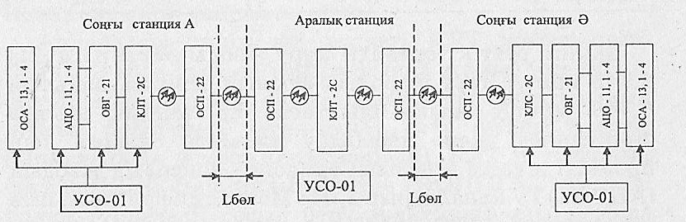

Сурет 6.3 – ИКМ-120-4/5 беру жүйесі пайдаланылған байланысты ұйымдастыраудың құрылымдық сұлбасы

Соңғы станцияның ИКМ120-4/5 жабдығының құрамына мыналар кіреді (6.2-сурет): оптикалық желілік енгізу және станциялық ОК-ға өтуді қамтамасыз ететін оптикалық жабдығы (ОСП); желілік тракт жабдығы (ОЛТ). Олоптикалық желілік сигналдың қабылдануын, оның электрлік сигналға түрленуін, коррекциялануын жене желілік оптикалық сигналға қайта түрленуін қамтамасыз етеді. Екі желілік оптикалық (жарың өткізгіштік) трактіні үйымдастыру үшін екі КЛТ-2С жиынтығы мен бір ОЛТ-24 блогы пайдаланылады. ИКМ-120-4/5 жүйесі үшін төрт түрдегі КЛТ-2С жинағы жобаланып жасалған. Олардың параметрлері 5-кестеде келтірілген.

Кесте 5 - КЛТ-2С жуйесініц тцрлері жэпе олардыц параметрлері

КЛТ-2С типі | Толқын ұзындыры, мкм | Энергетикалық потенциал, дБ | Сәуле шығару көзінің типі
КТЛ-24 | 1,3 | 37 | ЛД
КТЛ-25 | 0,85 | 50 | лд
КТЛ-26 | 1,3 | 24 | ЛД
КТЛ-27 | 0,85 | -34 | лд

Екінші реттік топтарды құру жабдықтары (ОВГ-21) 2,048 мбит/с төрт цифрлық ағынын беру жағдайында 8,448 мбит/с жылдамдыңтағы бір топтық ағынға біріктіріледі және қабылдау жағында бұларға кері процесті жүзеге асырады; аналогтік-цифрлың жабдың (АЦО-11) ТУ каналдарын 2,048 Мбит/с цифрлық ағынға түрлендіреді; АТС, АМТС станцияаралың желілерін үйлестіруші жабдық (ОСА) ИКМ жабдықтарын барлық түрдегі АТС жабдықтарымен үйлестіруді қамтамасыз етеді. ИКМ тракты электрондық АТС-ке қосылған жағдайда ОВГ-21 блогынан 2,048 мбит/с жылдамдықтағы цифрлық ағындар тікелей енгізіледі. Мүндай жағдайда ОСА-13 және АЦО-11 блоктары орнатылмайды.
ИКМ-120-4/5 жүйесінің қүрамына ТК және СС жаб- дыңтары кіреді. Олар ЦСО және ТСО блоктары түрінде жасалған. ИКМ-120-4/5 жүйесіндегі ТК бақылаушы және аралық режимдердің бірінде жүмыс істейді. Соған сәйкес, ТК жүйесіне алыстан. бақылау бойынша бастысы-бақылаушы станция (ТТ); алыстан бақылау бойынша соңғысы бақыланатын станция (ОТ); аралық бақылаушы станция (ПТ); алыстан бақылау қашықтығын арттыру үшін алыстан бақылау тізбегін алыстан қоректендіруді ретрансляциялау үшін қолданылатын аралық бақыланатын станция кіреді.
ИКМ-120-4/5 аппаратурасының блоктары біртек- тілендірілген өлшемдері 2600x600x225 м және 2150x600x225 м қаңқаларға орналастырылады.
«Сопка-Г» (ИКМ-480-5) беру жүйесі жабдығының құрамына (6.3-сурет) ОЛТ-ОІ желілік тракт жабдығы кіреді. Мұның қүрамына екі желілік тракт жинағы КЛТ-31 (КЛТ-32) орнатылуы мүмкін. Бүлар арқылы соңғы станцияда ИКМ-480-5 үшін реттік ЦСП екі желілік оптикалың тракт үйымдастырылады. Сонымен қатар, блок электрмен қоректендіруді үйымдастыру үшін жөне апаттық ақпараттар сигналын УСО-ОІ блогына беру үшін пайдаланылады.

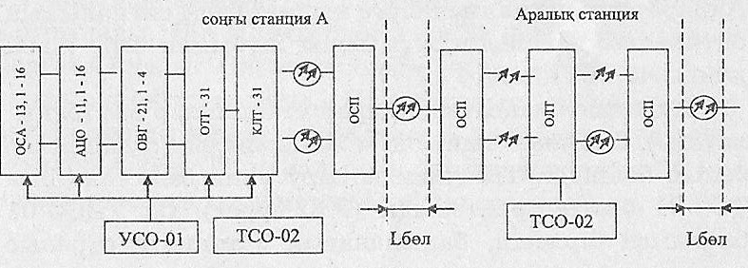

Сурет 6.4 – ТОБЖ «Сопка-1» (ИКТ-480-5)

Аппаратура үшін екі түрдегі КЛТ жасалынған. Олар 1,3 мкм толқын үзындығында жүмыс істейді де, бір-бірінен лазерлік сәуле шығарушы диодтарының жүмыс режимдері түрғысынан ғана өзгеше болады (бірмодельдік немесе көпмодельдік). КЛТ-да цифрлық сигнал НДВ-3 станциялың кодтан 1В2В (МСМД) желілік кодңа түрленеді, сосын беру трактісінің шығысында оптикалық сигналға, соңғы жабдыңтардың және РП- ның қабылдау трактісінің кірісінде қайтадан электрлік сигналға түрленеді.
ОСП блогы желілік оптикалық кабельден станциялық кабельге ету үшін қызмет етеді. Бір 16 талшыңтық екі 8 талшықтық немесе төрт 4 талшықтық желілік оптикалық кабельді және 16 бір талшықтық станциялық оптикалық кабельді және өзара қосуда қарастырылған. Көп модельдік оптикалық кабель пайдаланғанда қосылыстар разъемдік болуы мүмкін, біраң қосымша өшу 6 дБ-ге жететін болады. Сонымен қатар, дәнекерлеп жалғастыру да қолданылады. Бір модельдік желілік және станциялық оптикалық кабельдер пайдаланылғанда тек пісіріп қосу әдістері қолданылады.
ИКМ-480-5, ИКМ-120-4/5, ИКМ-30-4 жабдықтарында сигнал беру және күтіп-қадағалау жүйесі біртекке келтірілген. Жүйенің негізгі блогы УСО-ОІ болады. Оған дүрыстығы туралы платаға дейін көрсетілетін ақаулықтар түралы ақпараттар келіп түседі. Жүйеде УСО-01 мен басқа блоктар арасында ақпараттар алмасуды үйымдастыру пайдаланылған. Бір УСО-ОІ блогына кез келген түрдегі 99-ға дейінгі блоктарды қосу мүмкіндігі қарастырылган. Сонымен қатар, УСО-ОІ басқа қатардағы блоктармен резервте бола алады. Блоктардың апаттық жағдайы УСО-ОІ-дің алдыңғы бетіндегі жарық диодтарының жануы арқылы хабарланады.
Алыстан бақылау (ТК) жүйесі аралық және соңғы станциялардың жүмысшы блоктарының апаттық жағдайларын алыстан анықтауды жүзеге асырады. Ақпараттық сигналмен бірге қызмет бабы сигналының оптикалық кабельдің жүмысшы жүбымен беру жылдамдығы - 64 кбит/с.
Пайдалану мақсатына қарай станциялар бас (бақылаушы), бақыланатын соңғы және аралық станциялар болып бөлінеді. ТК үйымдастыру үшін бас станцияға ТСО-01 блогы орнатылады (6.3-сурет). Ол УЦСО-ОІ блогымен бірлесіп, бақыланатын станцияға сұраныс сигналын беруді, апаттың сигналды қабылдауды және оларды УСО-01 блогындағы көзге көрсету қүрылғысына (таблоға) беруді қамтамасыз етеді. ТСО-ОІ блогының құрамында бес платалар жинағы болады. Олардың әрқайсысы өз каналдары бойынша 64 кбит/с жылдам- дықпен жүмыс істейді. Олардың көмегімен ТСО-ОІ блогы бес бағытта ұйымдастырылады. Бесеудің әрбір бағытында қатар орналасңан бірнеше станциялар бірдей тізбектеле бағытталады. Ол станциялардағы бақыланатын блоктардың жалпы саны оннан аспайды.

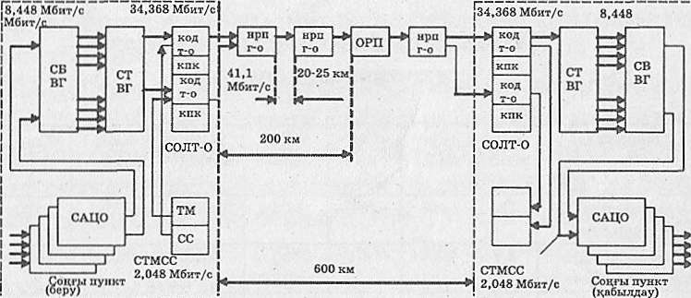

Сурет 6.5 - «Сопка-2» жэне «Сопка-З» жабдыцтарының ццрыльімдық сцлбасы

Бақыланатын (соңғы және аралық) станцияларда ТСО-02 блогы бақыланатын станциялар блоктарының жағдайлары сұраныс командасын жасап шығарады, апаттың ақпараттарды жинау және оларды ТК каналы бойынша ақпараттық сигналмен бірге беру жүзеге асырылады. Бір ТСО-02 блогы үш ТК бағытына қызмет көрсете алады. Ол үшін оның қүрамында үш платалар жинағы болады. Платалардың әрқайсысында бақыланатын бағыттағы 64 кбит/с каналдарымен түйісетін орын бар. ТК каналының орнына цифрлық СС каналын үйымдастыру мүмкіндігі қарастырылған.

